第10次纸质作业
MATLAB编程题
- 用带限内插公式重建信号。若
$$x\left(t\right)=0.3sin(2πt)+0.4cos\left(2.5πt+\frac{π}{4}\right)+0.3cos(πt+\frac{π}{3})$$
- 计算$x\left(t\right)$的奈奎斯特采样频率。($2ω_{m}=5π$)
- 画出$x\left(t\right)$在区间[-4,4]的波形。
- 画出以采样周期$T=0.25$时基于离散信号$x\left[n\right]=x(nT)$并利用带限内插公式重建的波形。
- 画出以采样周期$T=0.5$时基于离散信号$x\left[n\right]=x(nT)$并利用带限内插公式重建的波形。
testSampling.m
t = -4:0.001:4;
x = 0.3*sin(2*pi*t)+0.4*cos(2.5*pi*t)+0.3*cos(pi*t+pi/3);
subplot(3,1,1)
plot(t,x,'k-',LineWidth=3);
T = 0.25;
ws = 2*pi/T;
wc = 3*pi;
nT = (-16:16)*T;
xn = 0.3*sin(2*pi*nT)+0.4*cos(2.5*pi*nT)+0.3*cos(pi*nT+pi/3);
xk = 0;
for n = -16:16
xk = xk + xn(n+17)*sinc(wc*(t-n*T)/pi);
end
xk = xk*wc*T/pi;
subplot(3,1,2)
plot(t,xk,'k-', LineWidth=3)
hold on;
stem(nT,xn,'filled','k', 'LineWidth',2,'MarkerSize',10)
T = 0.5;
ws = 2*pi/T;
wc = 2*pi;
nT = (-8:8)*T;
xn = 0.3*sin(2*pi*nT)+0.4*cos(2.5*pi*nT)+0.3*cos(pi*nT+pi/3);
xk = 0;
for n = -8:8
xk = xk + xn(n+9)*sinc(wc*(t-n*T)/pi);
end
xk = xk*wc*T/pi;
subplot(3,1,3)
plot(t,xk,'k-', LineWidth=3)
hold on;
stem(nT,xn,'filled','k', 'LineWidth',2,'MarkerSize',10)

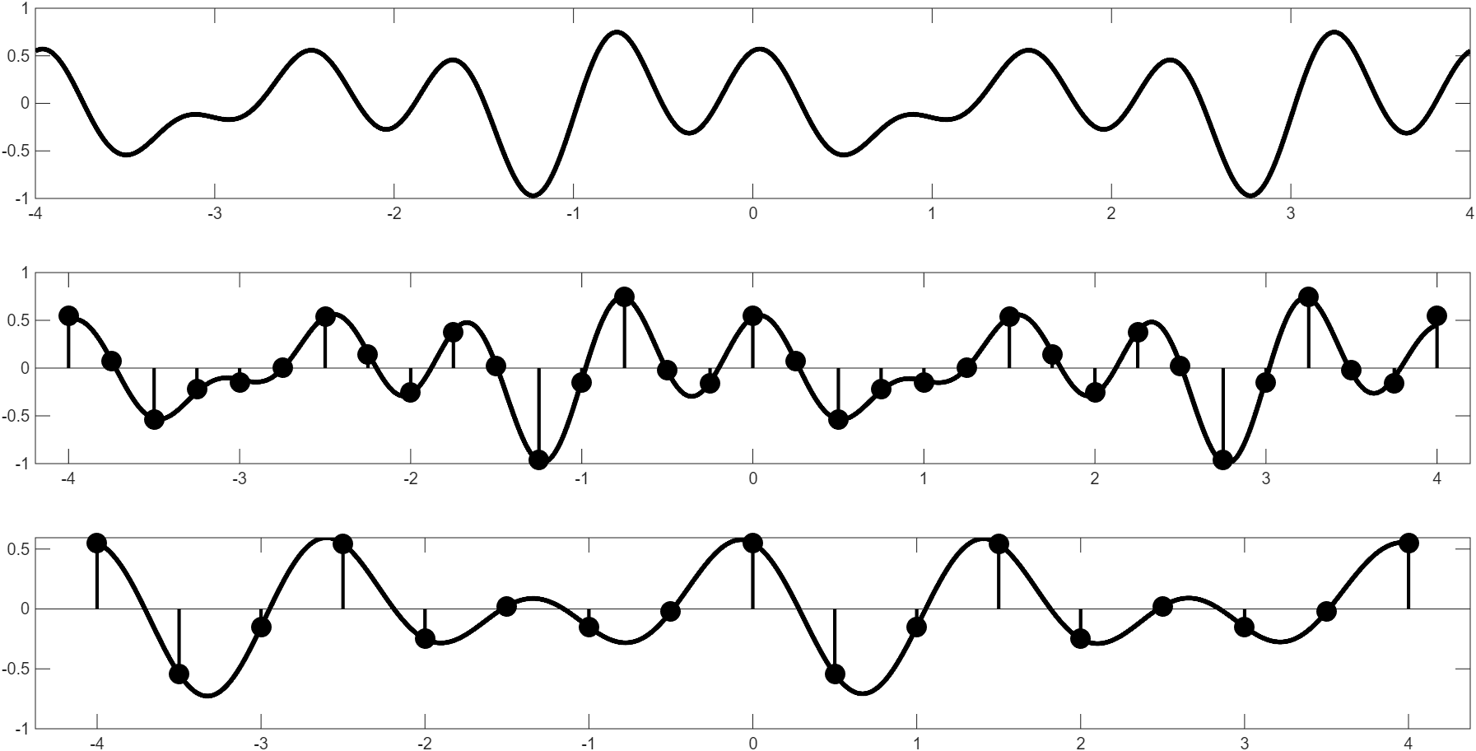

- 本编程示例是利用连续LTI系统离散化来模拟连续信号的延时器，从而构建离散的延时器。已知连续延时器的系统函数$h(t)$及其频谱$H(jω)$如下所示：
$$h\left(t\right)=δ(t-t_{0})\underset{→}{F}H\left(jω\right)=e^{-jωt_{0}}$$该系统满足采样定理，且采样周期为$T$。则有：
$$H(jω)=\left\{\begin{aligned}e^{-jωt_{0}}, 当ω∈\left(-\frac{π}{T},\frac{π}{T}\right)时 \\ 0, 其他 \end{aligned}\right.$$因此有
$$H_{d}\left(e^{jω}\right)=H\left(j\frac{ω}{T}\right)=e^{-jω\frac{t_{0}}{T}}, ω∈\left(-π,π\right)$$对一个连续信号：$x\left(t\right)=\sin\left(4πt\right)$进行$\frac{T}{2}$的延时可得：
$$y\left(t\right)=x\left(t-\frac{T}{2}\right)=\sin\left[4π\left(t-\frac{T}{2}\right)\right]$$
- 以$T=0.1$对$x\left(t\right)$进行采样，得到$x\left[n\right]=x(nT)$，画出$x\left(t\right)$和$x\left[n\right]$的图像。
- 以$T=0.1$对$y\left(t\right)$进行采样，得到$y\left[n\right]=y(nT)$，画出$y\left(t\right)$和$y\left[n\right]$的图像。
- 利用公式5.60中的$h_{d}[n]$来计算$x\left(t\right)$延时的采样值：
$$y_{r}\left[n\right]=x\left[n\right]*h_{d}\left[n\right]$$
- 利用带限信号的低通内插，从$y_{r}\left[n\right]$中恢复$y_{r}(t)$。画出$y_{r}\left[n\right]$和$y_{r}\left(t\right)$的图像。并比较$y_{r}\left(t\right)$与$y\left(t\right)$图像的一致性。
testDiscriteToContinuousTimeDelay.m
t = -5:0.001:5;
T = 0.1;
nT = (-50:50)*T;
xn = sin(4*pi*nT);
subplot(4,1,1)
plot(t,sin(4*pi*t),'k-', 'LineWidth',1)
hold on;
stem(nT,xn,'filled','k', 'LineWidth',1)
yn = sin(4*pi*(nT-T/2));
subplot(4,1,2)
plot(t,sin(4*pi*(t-T/2)),'k-', 'LineWidth',1)
hold on;
stem(nT,yn,'filled','k', 'LineWidth',1)
n = 20;
hd = zeros(1,2*n+1);
for k = 1:length(hd)
hd(k) = sin(pi*(k-n-1-0.5))/(pi*(k-n-1-0.5));
end
subplot(4,1,3)
stem([-n:n],hd,'filled','k', 'LineWidth',1)
yrn = conv(xn,hd);
yrn = yrn(n+1:length(yrn)-n);
yrt = 0;
wc = 6*pi;
for n = -50:50
yrt = yrt + yrn(n+51)*sinc(wc*(t-n*T)/pi);
end
yrt = yrt*wc*T/pi;
subplot(4,1,4)
plot(t,yrt,'k-', 'LineWidth',1)
hold on;
stem(nT,yrn,'filled','k', 'LineWidth',1)
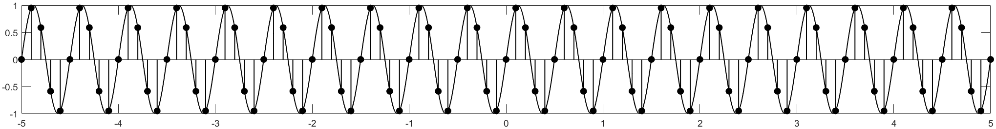
(a) $x\left(t\right)=\sin\left(4πt\right)$在$t=-5\sim 5$的图像，同时标注采样点$x\left[n\right]=x\left(nT\right)$ $(T=0.1)$

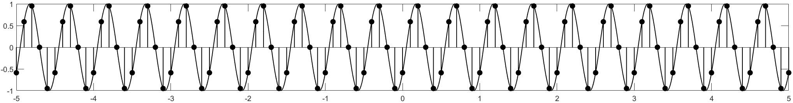
(b) $y\left(t\right)=x\left(t-\frac{T}{2}\right)$在$t=-5\sim 5$的图像，同时标注采样点$y\left[n\right]=y\left(nT\right)$ $(T=0.1)$
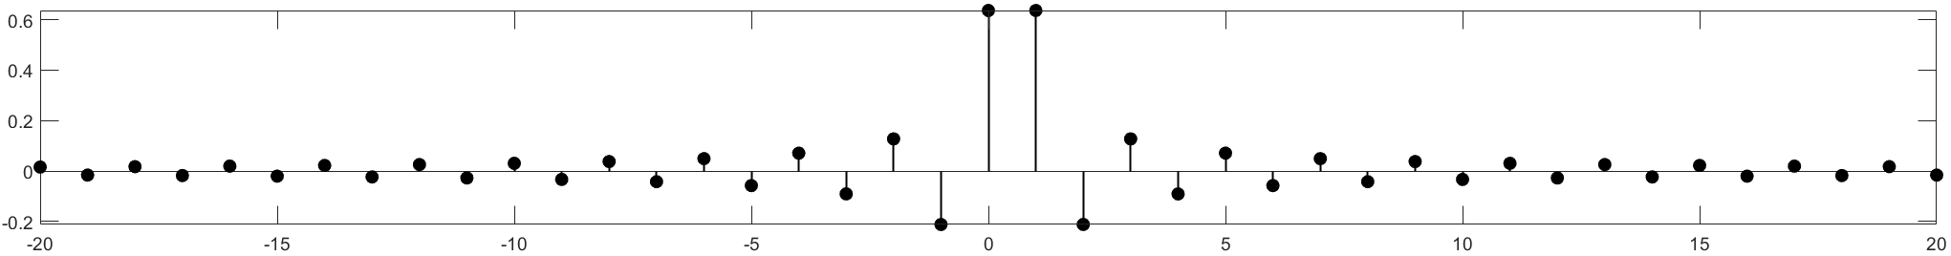
(c) 离散微分器的$h_{d}[n]$在$n=-20\sim 20$时的值
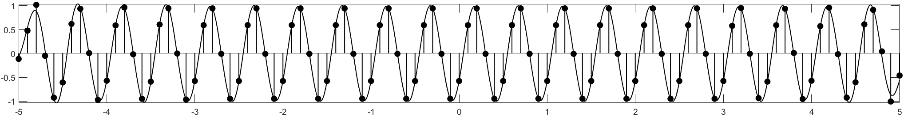
(d) 离散信号$y_{r}\left[n\right]=x\left[n\right]*h_{d}[n]$，以及用带限信号低通内插公式重建的连续信号$y_{r}\left(t\right)$

- (选做题) 通过本题，我们学习如何改变声音文件的采样频率。利用audioread()读取附件文件voice1.wav。其代码如下：
[x,fs] = audioread('voice1.wav');
可以看到，fs=44100Hz，即每秒采样44100个点。。本题的目标是，将以上声音文件的fs改为newFs=10000Hz，即每秒采样10000个点。
（1）请编写MATLAB程序，使用线性插值法，如第4章PPT中fftNewInterploation.m所示，完成采样频率的变换。（提示：产生一个新的序列newX。其中newX(1) = x(1)，而newX(2)是在t=1/newFs=0.0001时的函数值。经过计算可以知道，newX(2)应该可以利用x(4)和x(5)线性插值算出。算出所有的newX后，利用audiowrite()函数，将其存储为voice1LinearInterpolation.wav文件，其代码如下：
audiowrite('voice1LinearInterpolation.wav', newX, newFs);
（2）请编写MATLAB程序，使用带限信号低通内插公式，完成采样频率的变换。首先，为了防止内插时候的频域混叠，需要将x通过一个截止频率4000Hz的巴特沃斯低通滤波器，其程序代码如下：
[x,fs] = audioread('voice1.wav');
Wp = 4000/fs;
Ws = Wp + 0.1;
[n,Wn] = buttord(Wp,Ws,3,20);
[b,a] = butter(n,Wn);
x_low = filter(b,a,x);
接着，基于带限信号低通内插公式：
$$x\left(t\right)=\frac{ω_{c}T}{π}\sum_{n=-∞}^{+∞}{x(nT)Sa[ω_{c}(t-nT)]}$$
其中T=1/fs，同时取fc = 4500Hz, 即wc = 2*pi*fc。根据上述公式，以newFs采样的序列可以写为：
$$newX\left[n\right]=x\left(nT_{new}\right)=\frac{ω_{c}T}{π}\sum_{n=-∞}^{+∞}{x(nT)Sa[ω_{c}(nT_{new}-nT)]}$$
其中Tnew =/newFs。基于以上公式，计算出newX，并将其存储为voice1LinearBandLimitedInterpolation.wav文件。（提示：如果所有的n都加，需要很长时间，我的笔记本电脑大概需要30分钟左右，因此可以考虑做适当近似。）
（3）听一下voice1LinearInterpolation.wav和voice1LinearBandLimitedInterpolation.wav，比较它们的优势和劣势。
samplingRateChange.m
[x,fs] = audioread('voice1.wav');
T = 1/fs;
newFs = 10000;
newT = 1/newFs;
%以下是线性插值
newX = zeros(1,floor(length(x)*newFs/fs));
for i = 1:length(newX)
c = (i-1)*newT/T;
n1 = floor(c);
n2 = n1+1;
newX(i) = x(n1+1)*(n2-c)+x(n2+1)*(c-n1);
end
audiowrite('voice1LinearInterpolation.wav', newX, newFs);
%以下是带限信号插值
%低通滤波器设计 截止频率4000 阻带衰减 20DB，过渡带宽0.1pi
Wp = 4000/fs;
Ws = Wp + 0.1;
[n,Wn] = buttord(Wp,Ws,3,20);
[b,a] = butter(n,Wn);
x_low = filter(b,a,x);
Wc = 2*pi*4500;
newX = zeros(1,floor(length(x)*newFs/fs));
t = (0:(length(newX)-1))*newT;
for n = 0:length(x_low)-1
newX = newX + x_low(n+1)*sinc(Wc*(t-n*T)/pi);
end
newX = newX*Wc*T/pi;
audiowrite('voice1LinearBandLimitedInterpolation.wav', newX, newFs);

